Sistem Distribuit de Stocare în Cloud (TrueNAS Cloud File Explorer)

Cuprins
- Introducere
- Studiu de piață și Lucrări Relevante
- Tehnologii Folosite
- Proiectarea Soluției (Arhitectură și Diagrame UML)
- Detalii de Implementare
- Teste și Rezultate
- Concluzii
- Referințe Bibliografice

1. Introducere
Cerințe și specificații tehnice
În era digitală actuală, volumul de date generate de utilizatorii de dispozitive mobile este în continuă creștere, ceea ce face ca stocarea locală să devină rapid insuficientă. Soluția standard este migrarea datelor către cloud. Cu toate acestea, soluțiile comerciale publice ridică adesea probleme legate de confidențialitatea datelor, costurile lunare de abonament și lipsa controlului asupra infrastructurii hardware.
Această lucrare prezintă proiectarea și dezvoltarea unui sistem client-server complet pentru stocarea și gestionarea fișierelor într-un cloud privat. Obiectivul principal al proiectului a fost crearea unei punți sigure și eficiente între un dispozitiv mobil (client Android) și un server fizic de stocare (TrueNAS), intermediat de un API RESTful.
Aplicația dezvoltată permite utilizatorilor să navigheze prin sistemul de fișiere de pe server, să creeze directoare, să vizualizeze fișiere text direct în aplicație, dar și să descarce și să deschidă fișiere complexe (PDF, imagini) folosind aplicațiile native ale sistemului de operare. Totul este securizat printr-un sistem robust de autentificare bazat pe token-uri.

2. Studiu de piață și Soluții Existente / Lucrări Relevante
Pe piață există numeroase soluții de cloud storage, cele mai populare fiind Google Drive, Microsoft OneDrive și Dropbox. Deși acestea oferă interfețe utilizator foarte rafinate și sunt ușor de utilizat, ele funcționează pe modelul de "Public Cloud". Utilizatorul cedează controlul fizic al datelor către o alta entitate.
Alternativa studiată în această lucrare este modelul de "Private Cloud", similar cu soluții open-source precum Nextcloud sau ownCloud. Conform studiilor recente privind securitatea datelor pe dispozitivele mobile [1], externalizarea stocării către un mediu cloud privat permite executarea unor sarcini computaționale (cum ar fi indexarea sau criptarea) pe un server dedicat, reducând consumul de resurse de pe terminalul mobil, păstrând în același timp suveranitatea datelor.
De asemenea, arhitectura aleasă pentru interfațarea clientului cu serverul se bazează pe principiile REST (REpresentational State Transfer). Cercetările în domeniu [2] subliniază că utilizarea framework-urilor bazate pe Java (precum Spring Boot) pentru dezvoltarea API-urilor REST oferă un avantaj major în rezolvarea conflictelor de dependențe și scalabilitate comparativ cu arhitecturile monolitice tradiționale.

3. Tehnologii Folosite
În această secțiune sunt prezentate tehnologiile alese, însoțite de justificarea și modul exact în care au fost aplicate în cadrul acestui proiect.
3.1. Kotlin și Jetpack Compose (Client Android)
Mod de aplicare: Interfața grafică a aplicației mobile a fost construită integral folosind Jetpack Compose, noul standard declarativ pentru Android. Kotlin a fost preferat datorită siguranței la nivel de tip (null-safety) și suportului nativ pentru asincronism prin Coroutines. În cadrul proiectului, Coroutines au fost utilizate intens pentru operațiunile de rețea (descărcarea PDF-urilor) pentru a nu bloca firul principal de execuție. Arhitectura aplicației respectă modelul MVVM (Model-View-ViewModel), separând logica de preluare a datelor de componenta vizuală.
3.2. Java și Spring Boot (Server API)
Mod de aplicare: Spring Boot a fost utilizat pentru a crea serverul intermediar. Acesta expune endpoint-uri REST (/files, /files/download/{name}) care acceptă cererile HTTP GET/POST de la clientul Android. Serverul traduce aceste cereri web în operațiuni I/O la nivel de sistem de operare Linux, scriind sau citind biții de pe discul montat prin rețea.
3.3. Firebase Authentication și JWT (Securitate)
Mod de aplicare: Pentru a preveni accesul neautorizat la fișierele de pe NAS, s-a implementat Firebase Auth. Când utilizatorul se loghează în aplicația Android, Firebase emite un token JWT (JSON Web Token). Conform literaturii de specialitate privind securitatea API-urilor [3], JWT permite o autentificare stateless (fără sesiune stocată pe server). Aplicația Android atașează acest token în Header-ul fiecărui request HTTP folosind un interceptor OkHttp, iar serverul Spring Boot folosește Spring Security pentru a decoda și valida semnătura token-ului înainte de a returna fișierul.
3.4. TrueNAS, NFS și Nginx (Infrastructură Hardware/Rețea)
Mod de aplicare: Baza fizică a stocării este un server TrueNAS. Acesta expune fișierele printr-un protocol NFS (Network File System) către serverul de Ubuntu unde rulează Spring Boot. Maparea utilizatorilor prin NFS (mapall user=root) asigură că API-ul are permisiunea de a scrie fișiere.

4. Proiectarea Soluției (Diagrame UML)
Sistemul a fost proiectat modular, împărțit în trei straturi principale: Prezentare (Android), Logica de Business (Spring Boot API) și Stocare Persistentă (TrueNAS).
4.1. Diagrama Bloc (Arhitectura Generală)
Diagrama de mai jos ilustrează comunicarea dintre componentele fizice și software ale sistemului.
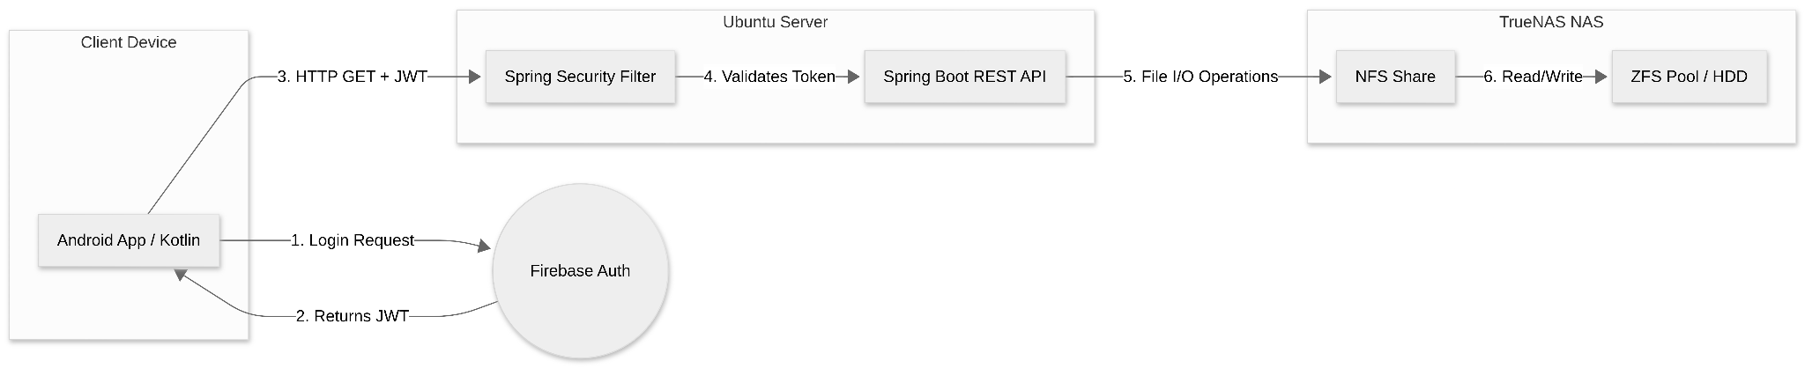

4.2. Use Case Diagram (Cazuri de Utilizare)

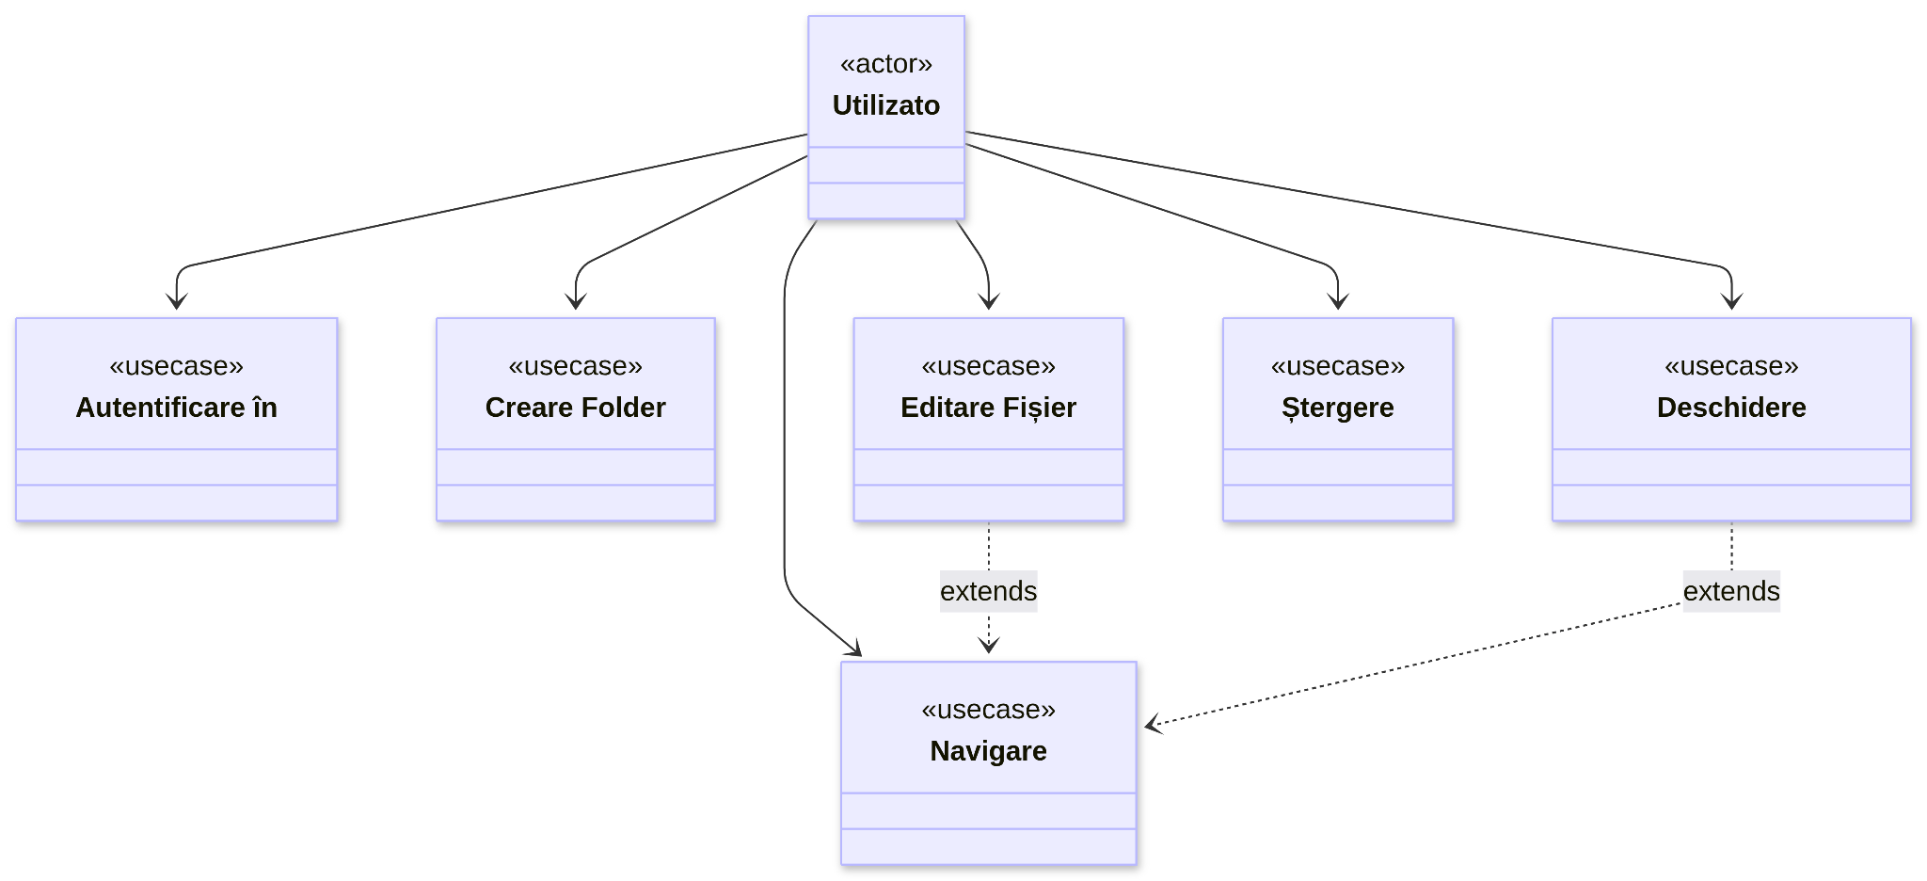

4.3 Diagrama de Stare (Ciclul de viață al ecranului de fișiere)
Modelează modul în care interfața reacționează la schimbările de stare ale rețelei.
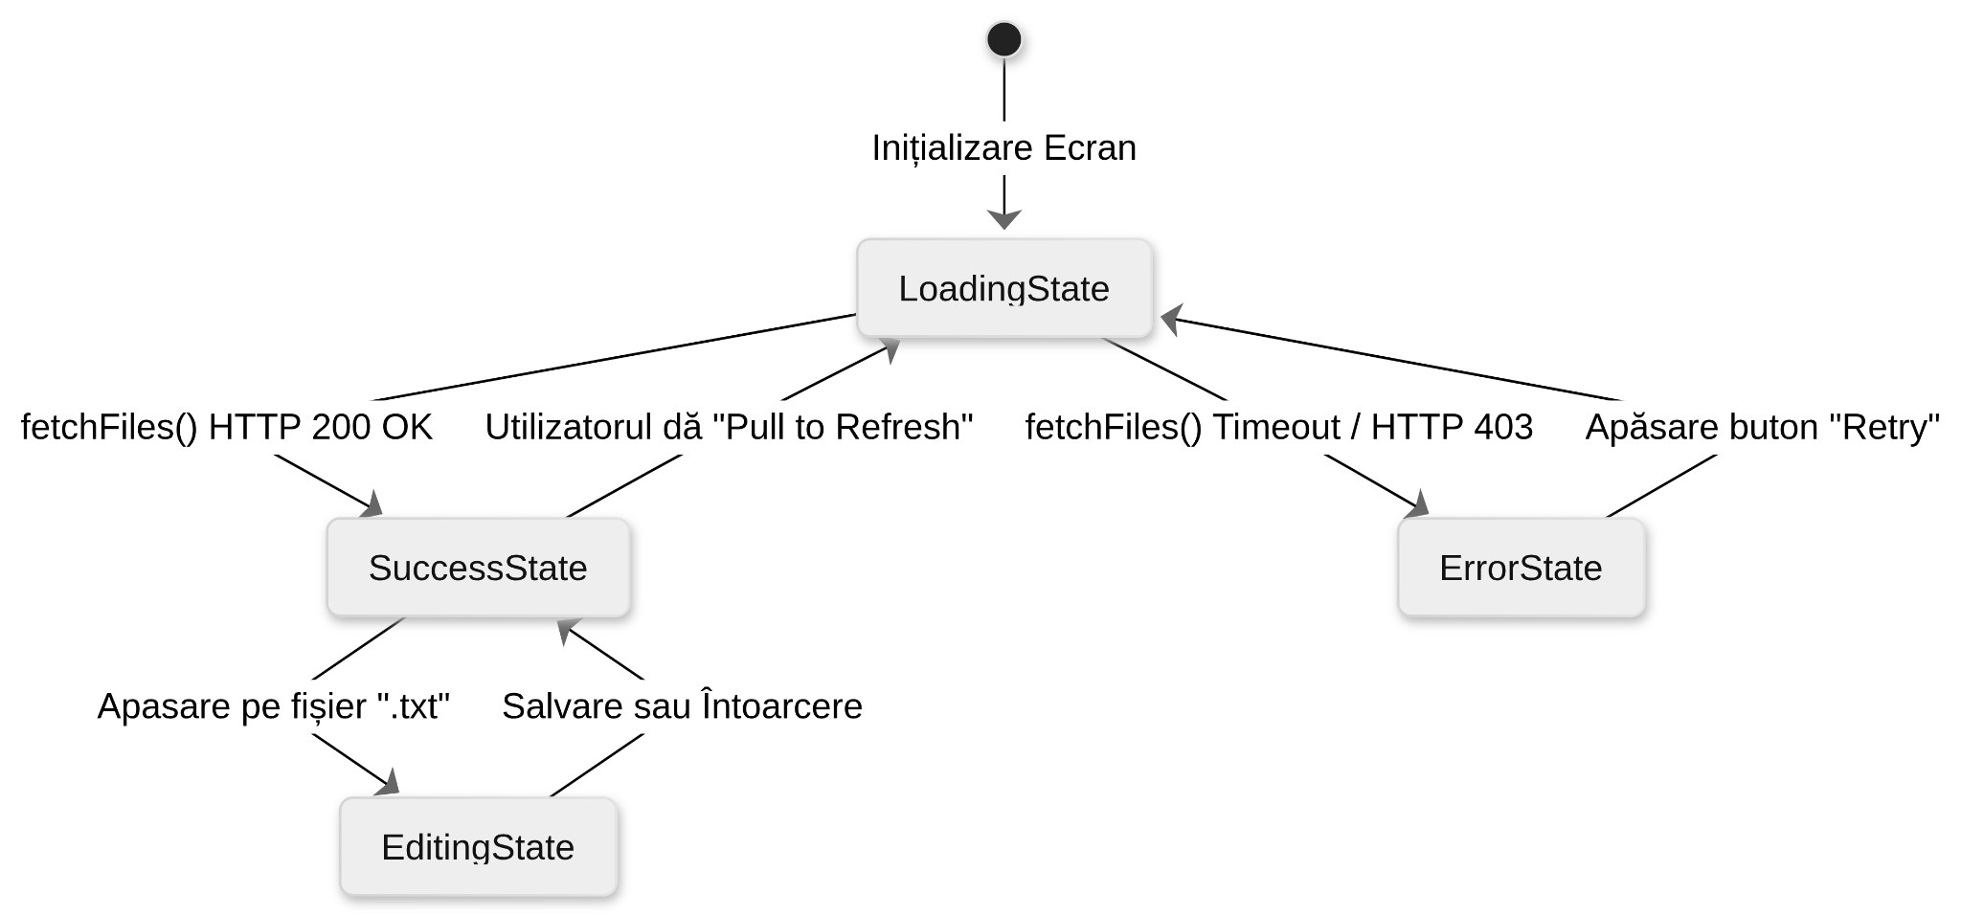

5. Implementarea și Detalii Tehnice
5.1. Logica de pe Client (FileProvider și Handoff către Sistemul de Operare)
Una dintre cele mai complexe funcționalități a fost delegarea fișierelor PDF către aplicațiile terțe de pe telefon. Politicile moderne de securitate Android interzic expunerea directă a căilor de fișiere locale. Pentru a rezolva acest aspect, s-a implementat un FileProvider. Când un fișier este selectat:
- Aplicația folosește Retrofit pentru a apela endpoint-ul /files/download/{name}. Răspunsul este un obiect brut de tip ResponseBody.
- Biții sunt scriși asincron într-un fișier temporar în partiția securizată context.cacheDir.
- Se folosește clasa MimeTypeMap pentru a ghici tipul de fișier din extensie (ex. .pdf devine application/pdf).
- Se creează un Intent(Intent.ACTION_VIEW), căruia i se oferă permisiunea temporară FLAG_GRANT_READ_URI_PERMISSION.
5.2. Backend-ul (Spring Boot și Securitatea 403 Forbidden)
Serverul este dezvoltat în Java. La maparea endpoint-urilor, s-a păstrat standardul REST. Fișierele sunt servite folosind clasele Path și UrlResource din java.nio.
O problemă majoră în timpul implementării a fost respingerea descărcărilor de fișiere cu codul HTTP 403 Forbidden. Aceasta s-a rezolvat prin configurarea atentă a lanțului de filtre (SecurityFilterChain). Endpoint-urile au fost standardizate sub umbrela /files/**, iar regula de configurare a fost ajustată explicit:
http.authorizeHttpRequests(auth -> auth
.requestMatchers("/files/**").authenticated()
.anyRequest().authenticated()
);
Endpoint-ul de descărcare returnează antetul MediaType.APPLICATION_OCTET_STREAM, informând clientul că urmează un flux binar pur.
6. Teste și Rezultate
Sistemul a fost supus unor teste manuale de tip End-to-End (E2E) pentru a valida integrarea componentelor.
Scenariul de Test 1: Sincronizarea în timp real
Acțiune: S-a conectat serverul TrueNAS la laptop și s-a adăugat manual (prin drag-and-drop din Windows/Linux) un fișier numit "curs_android.pdf" în partiția de rețea.
Rezultat: După executarea comenzii "Pull-to-refresh" în aplicația Android, fișierul a apărut imediat în lista UI-ului, demonstrând că baza de date/sistemul de fișiere funcționează ca un punct unic de adevăr (Single Source of Truth).
Scenariul de Test 2: Securitatea Endpoint-ului
Acțiune: S-a încercat apelarea endpoint-ului GET /files dintr-un browser de internet, fără a introduce token-ul JWT.
Rezultat: Serverul Spring Boot a respins imediat cererea cu eroarea HTTP 403, confirmând faptul că lanțul de filtre funcționează corect și că accesul neautorizat la TrueNAS este complet blocat.
Scenariul de Test 3: Editarea fișierelor Text
Acțiune: S-a accesat un fișier .txt din aplicație, s-a modificat conținutul pe telefon și s-a salvat. Ulterior, fișierul a fost deschis de pe laptop.
Rezultat: Conținutul a fost updatat corect, validând funcționalitatea interfeței personalizate FileEditorScreen.

7. Concluzii
Proiectul și-a atins cu succes toate obiectivele propuse, rezultând într-un sistem distribuit funcțional, securizat și performant. Arhitectura aleasă demonstrează o separare clară a responsabilităților: Android-ul pentru randare UI și interacțiune, Spring Boot pentru autentificare și dirijarea traficului, și TrueNAS pentru stocarea fizică grea.
Prin dezvoltarea acestui proiect, s-au asimilat și pus în practică concepte avansate de programare: managementul firelor de execuție asincrone în Kotlin, interceptarea pachetelor HTTP, configurarea protocoalelor de securitate OAuth2/JWT în Java și administrarea sistemelor Linux/NFS. Sistemul de față reprezintă o bază solidă, scalabilă, putând fi ușor extinsă în viitor cu funcții precum redarea de streaming video direct din cloud sau partajarea fișierelor prin link-uri unice.

8. Referințe Bibliografice
[1] N. A. Al-Majeed, "Mobile Cloud Computing: Implementation using Android and Firebase API", International Journal of Creative Research Thoughts (IJCRT), [Online]. Disponibil: https://ijcrt.org/papers/IJCRT1892498__.pdf. Data accesării: Martie 2026.
[2] M. Motwani, "Generating REST API Specifications through Static Analysis (Spring Boot Frameworks)", ACM/IEEE International Conference on Software Engineering, [Online]. Disponibil: https://mmotwani.com/publications/publication_sources/Ruikai24icse.pdf. Data accesării: Martie 2026.
[3] J. Stafford, "JWT/JWS Token Authentication and Authorization in Spring Boot Security Framework", Johns Hopkins University (JHU) Course Publications, [Online]. Disponibil: https://jcs.ep.jhu.edu/legacy-ejava-springboot/coursedocs/content/pdf/jwt-notes.pdf. Data accesării: Martie 2026.
[4] S. Di Meglio et al., "Starting a New REST API project? A Performance Benchmark of Frameworks (Spring vs Express)", CEUR Workshop Proceedings, [Online]. Disponibil: https://ceur-ws.org/Vol-3543/paper19.pdf. Data accesării: Martie 2026.

